Описание функциональности для обмена пользовательскими информационными сообщениями

Работа с формуляром «Произвольный документ»
Формуляр «Произвольный документ» предназначен для передачи документов в неструктурированном виде между ТОФК и клиентами.
Документ доступен на редактирование/просмотр (в зависимости от прав пользователя) в организации, сформировавшей документ, и доступен на просмотр в организации-получателе сообщения.
Периодичность формирования формуляра «Произвольный документ» не регламентируется. Формуляр формируется вручную, по инициативе пользователя.
На рисунке 27 показана ВФ формуляра «Произвольный документ», вкладка «Основная информация».
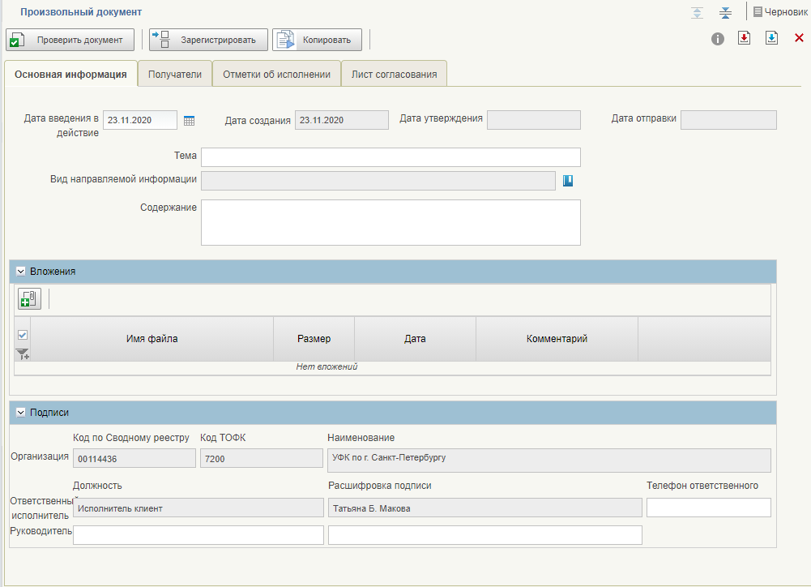
27. ВФ формуляра «Произвольный документ», вкладка «Основная информация»
Состав и порядок заполнения полей вкладки «Основная информация» формуляра представлены в таблице 25.
25. Описание реквизитного состава вкладки «Основная информация»
Наименование реквизита | Правила заполнения реквизита
Блок «Основная часть»
Статус | Заполняется автоматически при выполнении переходов ЖЦ
Дата создания | Заполняется автоматически при создании
Дата утверждения | Указывается системная дата утверждения документа (переход на статус «Зарегистрирован»)
Дата отправки | Указывается системная дата отправки документа (переход на статус «Отправлен»)
Тема | Вводится вручную пользователем
Дата введения в действие | Вводится вручную пользователем.  По умолчанию устанавливается значение, равное системной дате
Вид направляемой информации | Заполняется из справочника видов направляемой информации (для выбора доступны только актуальные на дату Произвольного документа записи в статусе «Актуально»)
Содержание сообщения | Заполняется вручную пользователем
Блок «Вложения»
Наименование файла | Указывается наименование файла
Дата вложения | Указывается системная дата, когда был прикреплен файл
Размер вложения | Указывается размер файла (В, кВ, Mb)
Комментарий | Указывается комментарий
Блок «Подписи»
Код по сводному реестру | Определяется организация по логину пользователя, создающего документ
Код ТОФК | Заполняется код ТОФК
Наименование | Определяется организация по логину пользователя, создающего документ
Ответственный исполнитель (Должность) | Определяется должность исполнителя по логину пользователя, создающего документ
Ответственный исполнитель (Расшифровка подписи) | Определяется ФИО исполнителя по логину пользователя, создающего документ
Телефон ответственного | Заполняется вручную исполнителем
Руководитель (Должность) | Заполняется вручную или автоматически при выполнении операции утверждения в соответствии с листом согласования
Руководитель (Расшифровка подписи) | Заполняется вручную или автоматически при выполнении операции утверждения в соответствии с листом согласования. Если реквизит предварительно заполнен вручную, то при выполнении операции согласования заполнение данными из листа согласования не требуется
На рисунке 28 показана ВФ формуляра «Произвольный документ», вкладка «Получатели».
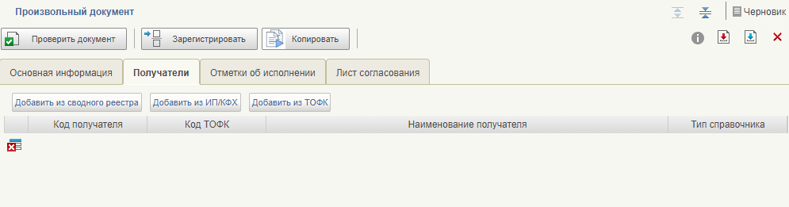
28. ВФ формуляра «Произвольный документ», вкладка «Получатели»
Состав и порядок заполнения полей вкладки «Получатели» представлены в таблице 26. Данная вкладка доступна только пользователям организации-создателя документа.
26. Состав и порядок заполнения табличной части «Получатели» вкладки «Получатели»
Наименование реквизита | Правила заполнения реквизита
Код получателя | Заполняется автоматически при выборе получателя из справочника:  - из Сводного реестра значением поля ORGCODE;  - из ТОФК определяется код организации СР (orgcode) из сводного реестра, где код ТОФК = selforfkcode;  - из ИП/КФХ значением поля MO_CLIENTCODE
Код ТОФК получателя | Заполняется автоматически при выборе получателя из справочника ТОФК значением поля CODE
Наименование получателя | Заполняется автоматически при выборе получателя из справочника:  - из Сводного реестра полем ORGFULLNAME;  - из ТОФК значением поля FULLNAME;  - из ИП/КФХ значением поля MO_FULLNAME
Тип справочника | Заполняется автоматически при выборе получателя. Указывается из какого справочника был выбран получатель:  - Сводный реестр;  - ТОФК;  - ИП/КФХ
Вкладка содержит следующие кнопки:
- «Добавить из сводного реестра» – при нажатии открывается диалоговая форма, в которой отображается СФ справочника «Сводный реестр». В диалоговой форме пользователь может выбрать одну или несколько записей, а так же использовать фильтрацию по реквизитам СФ. При нажатии на кнопку «ОК» выбранные записи добавляются в табличную часть «Получатели» документа «Произвольный документ». Кнопка доступна на статус «Черновик», «К отмене».
- «Добавить ИП/КФХ» – при нажатии открывается диалоговая форма, в которой отображается СФ справочника «Реестр ИП и КФХ». В диалоговой форме пользователь может выбрать одну или несколько записей, а так же использовать фильтрацию по реквизитам СФ. При нажатии на кнопку «ОК» выбранные записи добавляются в табличную часть «Получатели» документа «Произвольный документ». Кнопка доступна на статус «Черновик», «К отмене».
- «Добавить из ТОФК» – при нажатии открывается диалоговая форма, в которой отображается СФ справочника «ТОФК 2.0». В диалоговой форме пользователь может выбрать одну или несколько записей, а так же использовать фильтрацию по реквизитам СФ. При нажатии на кнопку «ОК» выбранные записи добавляются в табличную часть «Получатели» документа «Произвольный документ». Кнопка доступна на статус «Черновик», «К отмене».
На рисунке 29 показана ВФ формуляра «Произвольный документ», вкладка «Отметки об исполнении».
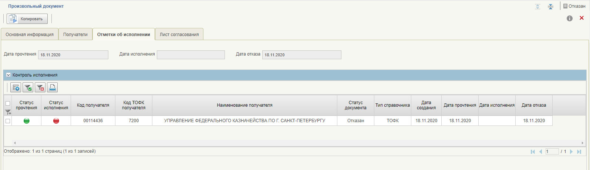
29. ВФ формуляра «Произвольный документ». Вкладка «Отметки об исполнении»
Состав и порядок заполнения полей вкладки «Отметки об исполнении» представлен в таблице 27. Данная вкладка доступна только пользователям организации-создателя документа.
27. Описание реквизитного состава вкладки «Отметки об исполнении»
Наименование реквизита | Правила заполнения реквизита
Дата прочтения | Указывается системная дата прочтения документа (переход на статус «Прочтен» всех связанных документов)
Дата исполнения | Указывается системная дата исполнения документа
Дата отказа | Указывается системная дата отказа документа
Блок «Контроль исполнения»
– | Табличная часть.  Связи документа с «Произвольным документом (входящий)»
На рисунке 30 показана ВФ формуляра «Произвольный документ», вкладка «Отметка об отзыве».
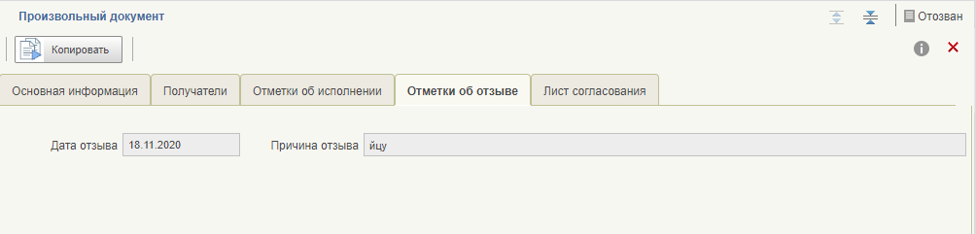
30. ВФ формуляра «Произвольный документ». Вкладка «Уведомления»
Состав и порядок заполнения полей вкладки «Отметка об отзыве» представлены в таблице 28. Данная вкладка доступна только если документ был отозван.
28. Описание реквизитного состава вкладки «Уведомления»
Наименование реквизита | Правила заполнения реквизита
Дата отзыва | Указывается системная дата отзыва документа (переход на статус «Отозван»)
Причина отзыва | Указывается причина отзыва документа (переход на статус «Отозван»)
На рисунке 31 показана ВФ формуляра «Произвольный документ», вкладка «Лист согласования».
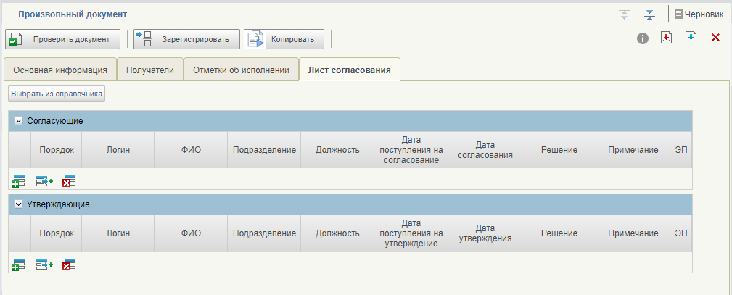
31. ВФ формуляра «Произвольный документ». Вкладка «Лист согласования»
Состав и порядок заполнения полей вкладки «Лист согласования» представлены в таблице 29. Данная вкладка доступна только пользователям организации-создателя документа.
29. Описание реквизитного состава вкладки «Лист согласования»
Наименование реквизита | Правила заполнения реквизита
Порядок | Заполняется на основании Шаблона листа согласования
Примечание | Заполняется значением, введенным пользователем в процессе согласования
ФИО согласующего | Заполняется на основании Шаблона листа согласования
Должность согласующего | Заполняется на основании Шаблона листа согласования
Подразделение согласующего | Заполняется на основании Шаблона листа согласования
Дата поступления на согласование | Указывается дата назначения на согласование текущему согласующему
Дата согласования | Указывается дата согласования текущим согласующим
Необходимость подписания ЭП | Заполняется на основании Шаблона листа согласования
Порядок | Заполняется на основании Шаблона листа согласования
Примечание | Заполняется значением, введенным пользователем в процессе утверждения
ФИО утверждающего | Заполняется на основании Шаблона листа согласования
Должность утверждающего | Заполняется на основании Шаблона листа согласования
Подразделение утверждающего | Заполняется на основании Шаблона листа согласования
Дата поступления на утверждение | Указывается дата назначения на утверждение текущему согласующему
Дата утверждения | Указывается дата утверждения текущим утверждающим
Необходимость подписания ЭП | Заполняется на основании Шаблона листа согласования
Для обработки документа требуется выполнить следующие действия:
- На панели навигации перейти по следующему пути «Обеспечение интеграции – Произвольные документы – Исходящие – Все документы» (рис. 32).
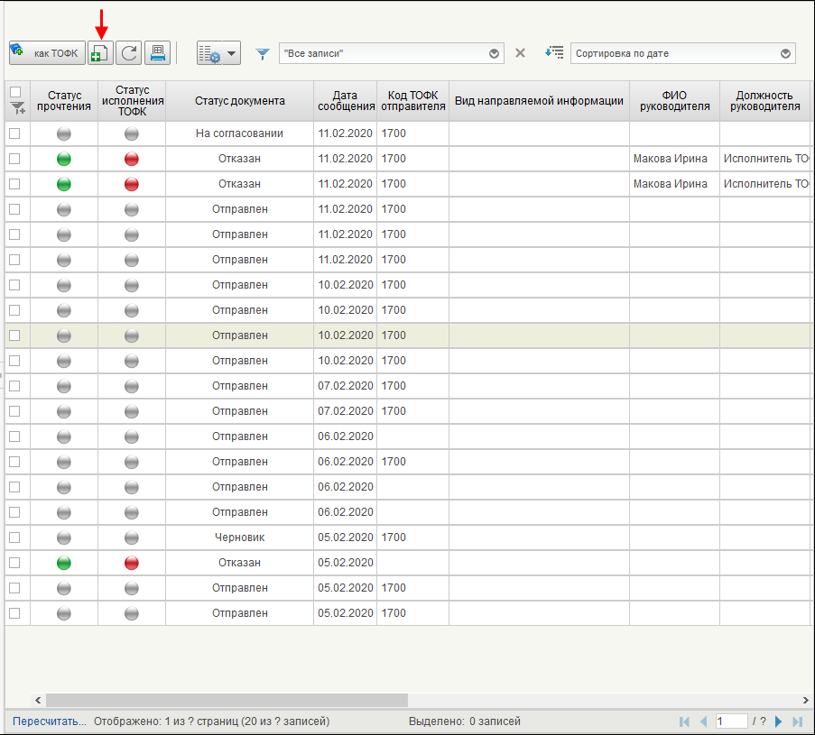
32. Списковая форма документа «Произвольный документ»
- На панели инструментов нажать кнопку «Создать новый документ» (см. рис. 32). Если организация-отправитель является ТОФК, то новый документ создается с помощью кнопки «Как ТОФК/Как клиент», при нажатии на которую исполнитель должен выбрать, с какими полномочиями создается Произвольный документ: как ТОФК – органа исполнения и кассового обслуживания клиентов, или как Клиент – организации-клиента ТОФК.
- В открывшейся экранной форме документа заполнить необходимые поля.
Если документ создан с помощью действия «Как ТОФК», то в группе «Подписи» будет заполнен код ТОФК.
- Проверить правильность заполнения полей документа и затем нажать кнопку «Сохранить изменения и закрыть окно».
- Зарегистрировать документ, нажав на панели инструментов кнопку (Зарегистрировать).
Документ проходит проверку на правильность заполнения полей.
В случае успешной проверки документ проходит операции согласования и утверждения. После прохождения этих операций документ перейдет на статус «Зарегистрирован».
В случае если при проверке документа будут выявлены ошибки, или документ не будет согласован или утвержден, то его статус изменится на «К отмене».
- В случае успешного прохождения этапа утверждения документ автоматически отправляется в организации-получатели.
При отправке формуляра автоматически формируется документ «Произвольный документ (входящий)».
Для отзыва документа «Произвольный документ» необходимо выполнить следующие действия:
- Выделить в СФ отзываемый документ на статусе «Отправлен» и на панели инструментов нажать кнопку 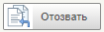 (Отозвать).
- В открывшемся окне (рис. 33) указать причину отзыва документа и нажать кнопку «Отозвать».
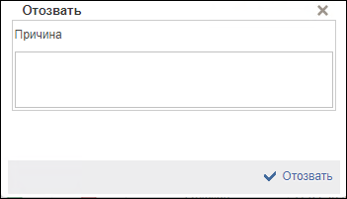
33. Окно отзыва документа
Документ перейдет на статус «Отозван». Все дочерние документы «Произвольный документ (входящий)» также переходят на статус «Отозван».
Примечание. Отзыв документа возможен, если среди дочерних документов нет ни одного в статусах «К исполнению», «Исполнен», «Отказан» и «К отмене». Если таковой имеется, то выдается сообщение: «Данное сообщение нельзя отозвать, т.к. существуют связанные документы в статусе «К исполнению», «Исполнен», «Отказан» или «К отмене».

Работа с формуляром «Произвольный документ (входящий)»
Периодичность формирования формуляра «Произвольный документ (входящий)» не регламентируется. Формуляр формируется автоматически по условию.
На данной вкладке отображается форма редактирования формуляра «Произвольный документ»: доступны вкладки «Основная информация», «Получатели», «Отметки об отзыве». Вкладка «Отметки об отзыве» должна отображаться только в том случае, если документ был отозван.
На рисунке 34 показана ВФ формуляра «Произвольный документ (входящий)», вкладка «Отметка об исполнении».
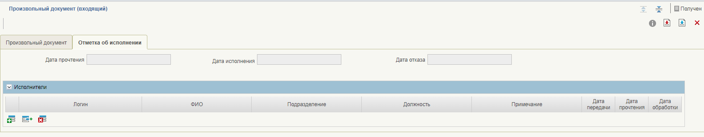
34. ВФ формуляра «Произвольный документ (входящий)». Вкладка «Отметка об исполнении»
Состав и порядок заполнения полей вкладки «Исполнители» представлен в таблице 30.
30. Описание реквизитного состава вкладки «Отметка об исполнении» формуляра «Произвольный документ (входящий)»
Наименование реквизита | Правила заполнения реквизита
Дата прочтения | Указывается системная дата смены статуса на «Прочитан»
Дата исполнения | Указывается системная дата смены статуса на «Исполнен»
Дата отказа | Указывается системная дата смены статуса на «Отказан»
Блок «Исполнители»
ФИО исполнителя | Заполняется вручную из перечня активных пользователей
Должность исполнителя | Заполняется вручную из перечня активных пользователей
Подразделение исполнителя | Заполняется вручную из перечня активных пользователей
Примечание | Заполняется вручную пользователем в случае необходимости
Дата передачи | Заполняется значением даты смены статуса на «В работе»
Дата прочтения | Заполняется значением даты смены статуса на «Прочитан»
Дата обработки | Заполняется значением даты смены статуса на «Исполнен», «Отменен»
Для обработки формуляра «Произвольный документ (входящий)» требуется выполнить следующие действия:
- На панели навигации перейти по следующему пути «Обеспечение интеграции – Произвольные документы – Входящие – Все документы»» (рис. 35).
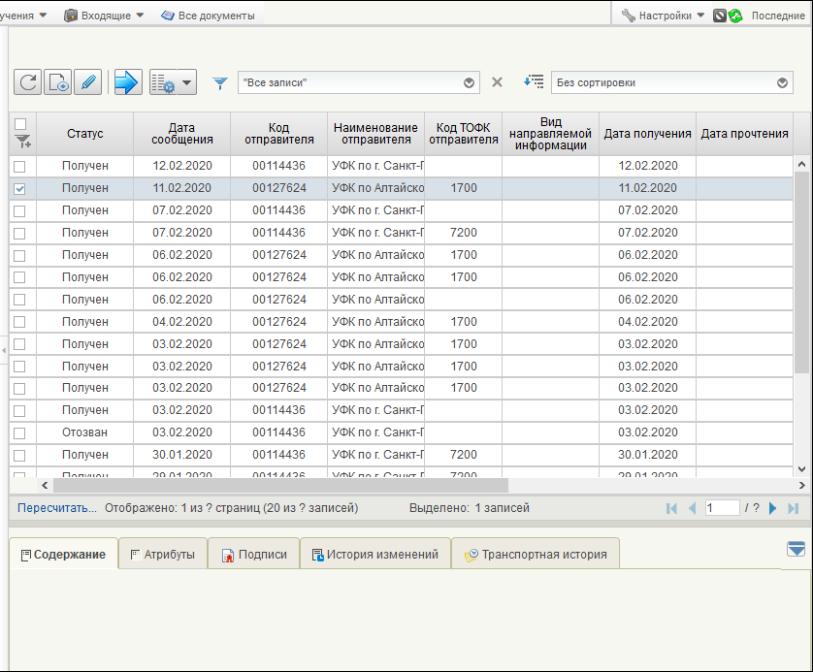
35. СФ формуляра «Произвольный документ (входящий)»
- Выбрать на списковой форме экземпляр формуляра «Произвольный документ (входящий)» и нажать кнопку (Открыть документ на редактирование).
- Перейти на закладку «Отметка об исполнении».
- В табличной части нажать кнопку (Добавить новую строку). В таблице появится пустая строка.
- Заполнить строку, используя справочник пользователей. Для вызова справочника нужно нажать значок .
- В открывшемся окне справочника выбрать пользователя и нажать кнопку «OK» (рис. 36).
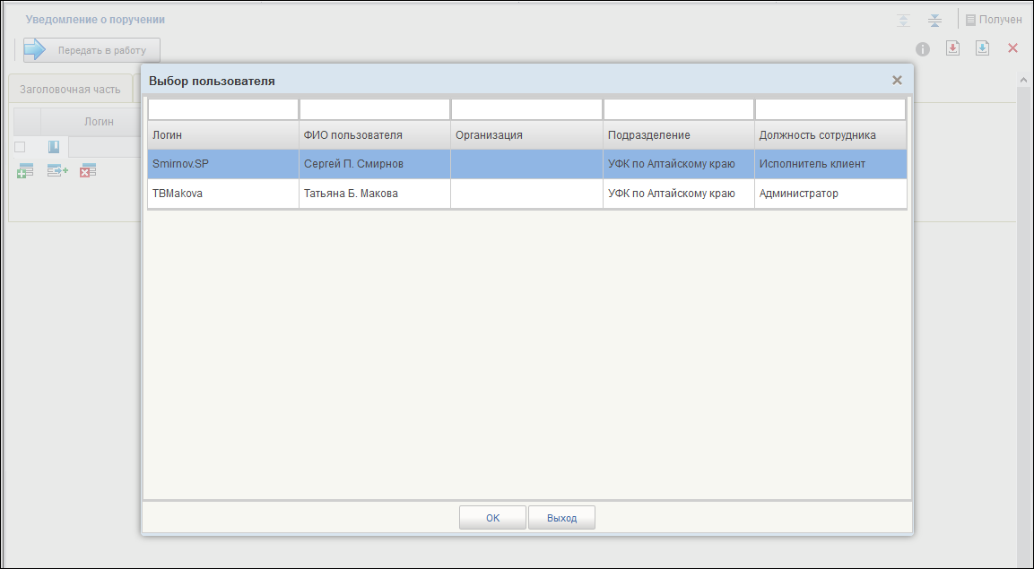
36. ВФ справочника пользователей
- После указания исполнителя нажать кнопку (Сохранить изменения и закрыть окно).
- Выделить обрабатываемый документ на СФ и нажать кнопку (Передать в работу).
Документ изменит статус на «В работе» и станет доступен назначенному ответственному исполнителю.
Дальнейшая обработка документа происходит назначенным ответственным исполнителем. Порядок действий предполагает следующие операции:
- На панели навигации перейти в фильтр-папку «В работе (Мое)» и на СФ выделить обрабатываемый документ.
- Выделить документ на статусе «Прочитан» и нажать кнопку (Исполнить уведомление). Откроется форма для ввода комментария и добавления вложения (рис. 37
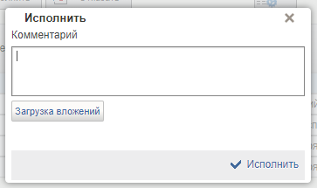
37. Окно «Исполнить»
- Нажать на кнопку «Исполнить». Документ перейдет на статус «К исполнению».
В случае подтверждения исполнения нужно выделить исполненный документ и нажать на кнопку «Утвердить исполнение». Документ перейдет на статус «Исполнен».
В случае необходимости отмены исполнения документа нужно выделить исполненный документ и нажать кнопку (Отменить исполнение). Документ вернется на статус «Прочитан».
- В случае если необходимо отказать документ на статусе «Прочитан», нужно выделить его на СФ и нажать кнопку (Отказать уведомление с причиной).
- В открывшемся окне указать причину отказа документа и нажать кнопку «Отказать» (рис. 38). Документ перейдет на статус «К отмене».
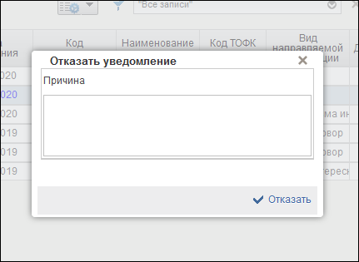
38. Окно для комментария о причине отказа
В случае подтверждения отказа нужно выделить отказанный документ и нажать на кнопку «Утвердить отказ». Документ перейдет в статус «Отказан».
В случае необходимости возврата на исполнение нужно выделить отказанный документ и нажать кнопку «Вернуть на исполнение». Документ перейдет в статус «Прочитан».

Работа с формуляром «Сообщение»
Периодичность формирования формуляра «Сообщение» не регламентируется. Формуляр создается автоматически, по инициативе пользователя ТОФК.
На рисунке 39 представлена ВФ формуляра «Сообщение», вкладка «Заголовочная часть».
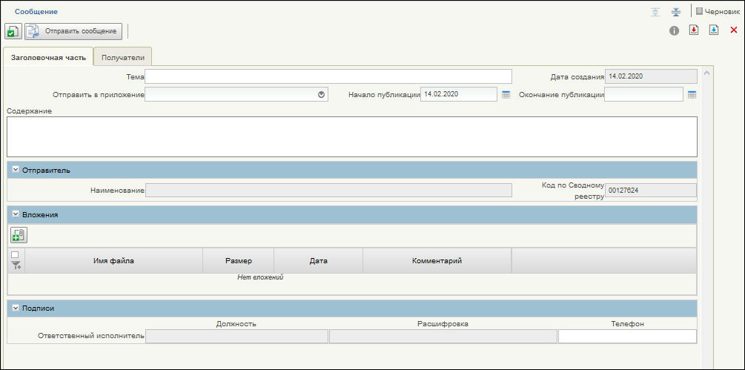
39. ВФ формуляра «Сообщение». Вкладка «Заголовочная часть»
Состав и порядок заполнения полей вкладки «Заголовочная часть» представлен в таблице 31.
31. Описание реквизитного состава вкладки «Заголовочная часть»
Наименование реквизита | Правила заполнения реквизита
Дата создания | Заполняется автоматически при создании документа
Отправить в приложение | Заполняется вручную. Выбирается одно из значений.  Возможные значения:  - «Все»;  - «Личный кабинет»;  - «Мобильное приложение»
Тема | Заполняется вручную
Содержание | Заполняется вручную
Начало публикации | Заполняется автоматически при создании документа текущая дата. Может быть изменена пользователем вручную
Окончание публикации | Заполняется пользователем вручную при создании документа или автоматически при выполнении перехода ЖЦ «Снять с публикации»
Блок «Отправитель»
Наименование | Наименование отправителя
Код по сводному реестру | Код отправителя по сводному реестру
Блок «Вложения»
Тип вложения | Указывается формат прикрепленного документа (*.doc, *.docx, *.xls, *.xlsx, *.rar, *.zip)
Наименование файла | Указывается наименование файла
Дата вложения | Указывается дата сервера, когда был прикреплен файл
Размер вложения | Указывается размер файла (В, кВ, Mb).
Блок «Подписи»
ФИО ответственного исполнителя, создавшего сообщение | Заполняется автоматически при создании документа. Определяется ФИО исполнителя по логину пользователя, создающего документ, с помощью метода getUserInfo СОШС
Должность ответственного исполнителя, создавшего сообщение | Заполняется автоматически при создании документа. Определяется должность исполнителя по логину пользователя, создающего документ, с помощью метода getUserInfo СОШС
Телефон ответственного исполнителя, создавшего сообщение | Заполняется вручную
На рисунке 40 представлена ВФ формуляра «Сообщение», вкладка «Получатели».
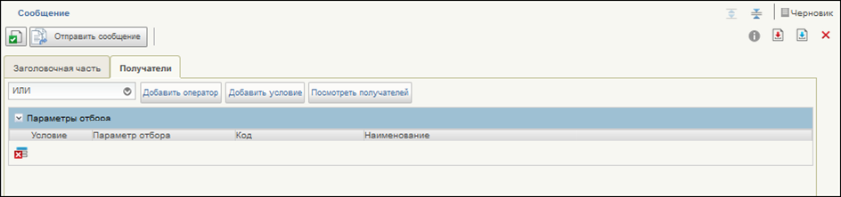
40. ВФ формуляра «Сообщение». Вкладка «Получатели»
Вкладка содержит следующие кнопки:
- «Добавить оператор» – при нажатии добавляется строка с выбором оператора. Если в таблице уже есть строка с оператором, то новый оператор добавляется на уровень ниже. Самой верхней строкой в таблице должна быть строка с оператором. Кнопка доступна на статусах «Черновик», «К отмене»;
- «Добавить условие» – при нажатии добавляется строка с выбором параметров отбора. Кнопка доступна на статусах «Черновик», «К отмене»;
- «Удалить» – при нажатии удаляется строка с оператором/условием, на которой установлен курсор (или которая выделена), при этом удаляются все подчиненные строки с операторами и параметрами. Кнопка доступна на статусах «Черновик», «К отмене»;
- «Показать получателей» – при нажатии открывается форма просмотра списка получателей. Кнопка доступна на любом статусе.
Состав и порядок заполнения полей вкладки «Получатели» представлен в таблице 32.
32. Описание реквизитного состава вкладки «Получатели»
Наименование реквизита | Правила заполнения реквизита
Оператор служит для построения иерархического итератора | Заполняется вручную. Выбор одного из значений: «И»; «ИЛИ»
Параметр отбора | Заполняется вручную. Выбор одного из значения. Возможные значения:  - Все организации;  - Полномочие организации;  - Уровень бюджета;  - Бюджет;  - Тип л/с;  - Л/с;  - Обслуживающий ТОФК.  Значение «Все организации» доступно для выбора, если в табличной части отсутствуют «Полномочия организации», «Уровень бюджета», «Бюджет», «Тип л/с», «Л/с», «Обслуживающий ТОФК» и наоборот
Код. | Указывается значение из справочника/перечня значений.  Для выбора выводится список только актуальных записей на текущую системную дату и в статусе «Актуальная»
Наименование | Указывается значение из справочника/перечня значений
На рисунке 41 показана ВФ просмотра списка получателей.
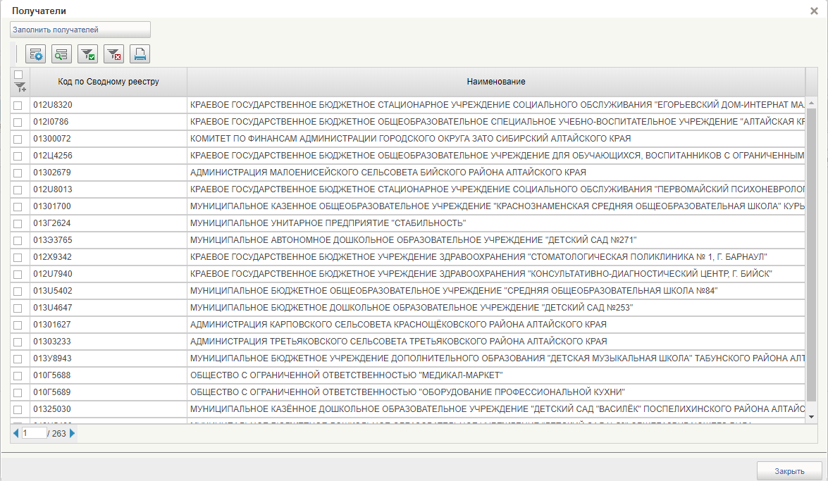
41. ВФ просмотра списка получателей
Для обработки документа необходимо выполнить следующие действия.
- На панели навигации перейти по следующему пути «Обеспечение интеграции – Сообщения – Исходящие – Все документы» (рис. 42).
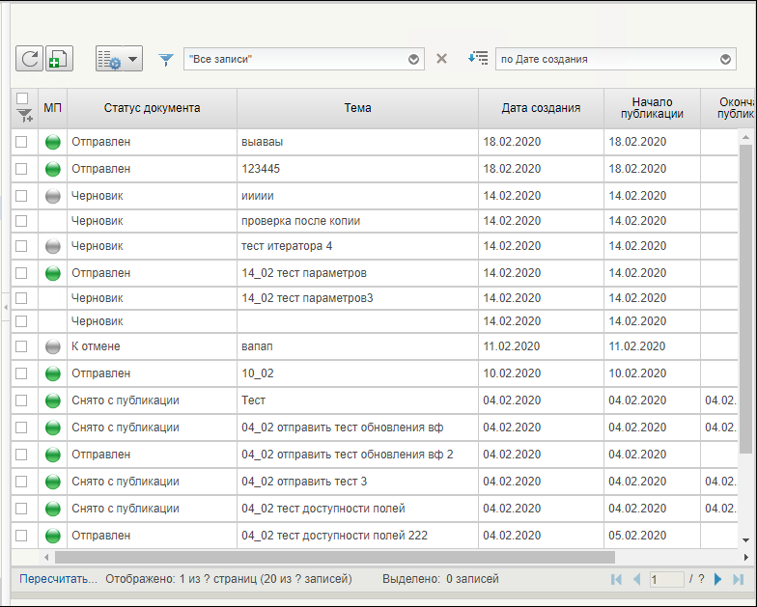
42. Фильтр-папка «Все документы». Списковая форма документа «Сообщение»
- На панели инструментов нажать кнопку (Создать) и в открывшейся экранной форме документа заполнить необходимые поля.
- При заполнении поля «Отправить в приложение» пользователь может выбрать один из вариантов:
- «Мобильное приложение» (сообщение направляется через сервис ЕСМВ в мобильное приложение; для контроля доставки в МП у документа есть статус отправки в МП (фонарики), который отображает доставку до МП: зеленый отправлено, красный – не доставлено);
- «Личный кабинет» (сообщение направляется в Личный кабинет пользователям организаций-получателей);
- «Все» (отправка происходит и в ЛК, и в МП).
- Проверить правильность заполнения полей документа и затем нажать кнопку «Сохранить изменения и закрыть окно». Документ сохраняется на статусе «Черновик».
- Для отправки документы выделить его на СФ и нажать кнопку «Отправить».
В случае успешного прохождения проверки на заполнение полей и если дата, указанная в поле «Начало публикации», больше текущей даты, то документ перейдет на статус «Ожидает отправки». Как только дата начала публикации сравняется с текущей датой, документ будет отправлен.
В случае успешного прохождения проверки на заполнение полей, и если дата, указанная в поле «Начало публикации», равна текущей дате, документ будет отправлен и его статус изменится на «Отправлено».
В случае если проверка на заполнение полей закончилась неудачей или дата, указанная в поле «Начало публикации», меньше текущей даты, документ переходит на статус «К отмене».
В случае, если документ направлялся на МП, и отправка закончилась неудачей при получении отрицательного синхронного ответа от ЕСМВ, «Статус отправки в МП» будет «Не доставлен» (красный фонарик). Для повторной отправки нужно нажать кнопку «Повторно отправить в МП». При успешной отправке документа, «Статус отправки в МП» будет «Доставлен» (зеленый фонарик).
- Для того чтобы снять с публикации документ на статусе «Отправлен», необходимо выделить его на СФ и нажать кнопку «Снять с публикации». Статус документа изменится на «Снято с публикации».

Формирование записей справочника «Виды направляемой информации»
Для формирования записей справочника необходимо выполнить следующие действия:
- Авторизоваться в ЛК ЭБ под пользователем с ролью «ARMPOI_Администратор справочников».
- На панели навигации перейти по следующему пути «Обеспечение интеграции – Произвольные документы – Справочники – Виды направляемой информации».
- На панели инструментов нажать кнопку «Создать» и в открывшейся форме редактирования записи справочника заполнить обязательные данные.
- Нажать кнопку «Сохранить изменения» и закрыть форму.
В списковой форме новая запись отображена со статусом «Черновик».
- Выделить созданную запись, нажать кнопку «Актуализировать».
Появилось сообщение об успешной актуализации справочника. Запись справочника приняла статус «Актуальный».

Формирование записей справочника «Шаблоны листов согласования»
Описание данного справочника приведено в документе «Руководство работников (представителей) участников системы «Электронный бюджет» по работе с подсистемой (компонентом, модулем). Том 2. Руководство для сотрудников ТОФК».
Для формирования записей справочника необходимо выполнить следующие действия:
- Авторизоваться в ЛК ЭБ под пользователем с ролью «ARMPOI_Администратор справочников».
- На панели навигации перейти по следующему пути «Обеспечение интеграции – Произвольные документы – Справочники – Шаблоны листов согласования».
- На панели инструментов нажать кнопку «Создать» и в открывшейся визуальной форме записи справочника заполнить обязательные данные.
- Добавить согласующих (при необходимости проставить чекбокс «Подпись»), присвоить им порядок согласования, добавить утверждающих.
- Нажать кнопку «Сохранить изменения» и закрыть окно.
В списковой форме новая запись отображена со статусом «Черновик».
- Выделить созданную запись, нажать кнопку «Актуализировать».
Появилось сообщение об успешной актуализации справочника. Запись справочника приняла статус «Актуальна».

